***Средняя группа «Непоседы»***

***Наш девиз***

***Мы веселые ребята, Непоседы, дошколята   
Любим мы играть, смеяться, физкультурой заниматься.   
Любим петь и рисовать, книги разные читать,   
Наблюдать и удивляться, и друг другу улыбаться.   
Много разных дел у нас - Наша группа просто класс!!!***

***С нами работают***

***Воспитатель: Кобелева Ольга Ивановна***

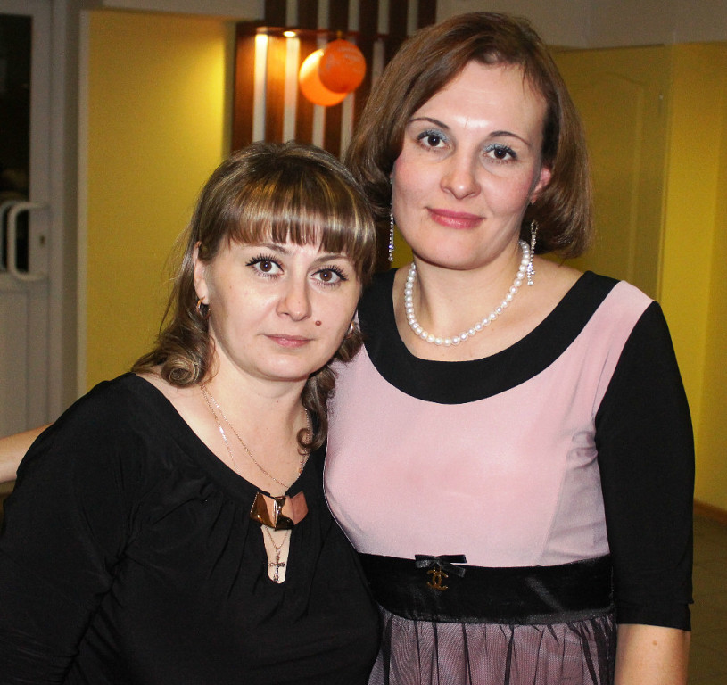

***Младший воспитатель: Морозова Лилия Владимировна***

